手机网上缴费
时间：即日起至2021年9月26日
缴费金额: 2021年7月31日前报名并支付成功的学员可获4000元学费减免优惠，即项目学费为42000元
8月1日以后该项目学费为46000元
方式：微信扫码

1、微信扫描上述二维码后进入缴费界面，选择“校外生”栏目。输入相关信息后，登陆系统。
2、正式登陆后，选择缴费项目“2021年法商融合卓越人才高级研习班（法商管理方向）网上缴费”。
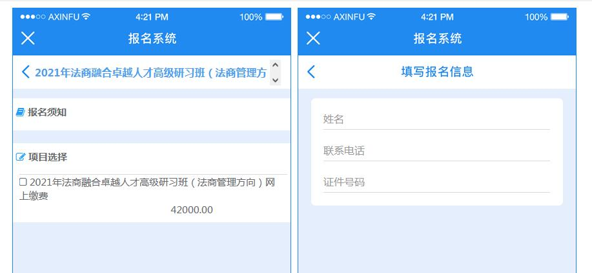
（7月31日前）
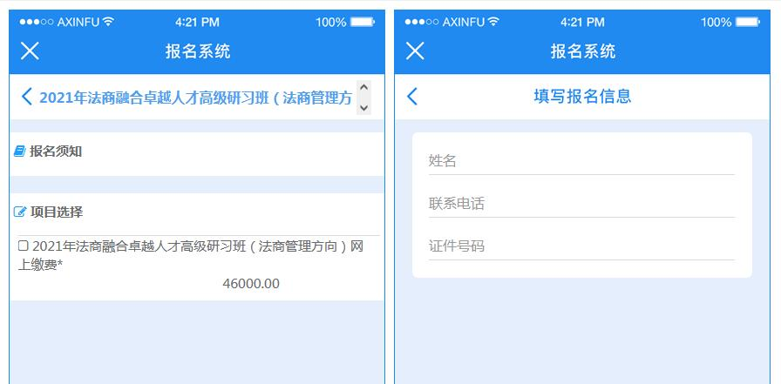
（8月1日后）
3、根据提示补全相关信息。
4、确认信息后，选择微信钱包、银联任一缴费方式完成支付即可。
电子票据开具、下载
5、进入以下界面申请开具电子发票。（目前仅支持电子增值税普通发票）
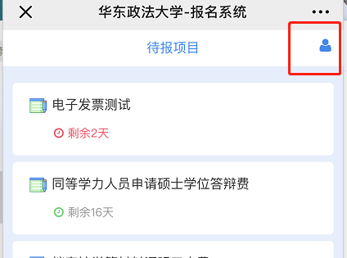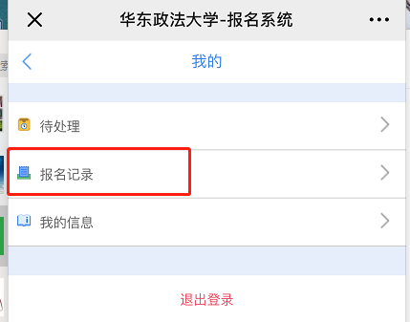
6、下载发票前请先关注“华东政法大学财务处”微信公众号，进入在线缴费——安心付缴费。进入以下界面下载已开具的电子发票，通过分享方式可留存文件。

